Høreforeningen Lokalafdeling Aabenraa-Haderslev-Sønderborg-Tønder

Tirsdag den 29. november 2022 kl. 14.00 – 16.00

Sted: Lillesalen, Folkehjem, Haderslevvej 7, 6200 Aabenraa

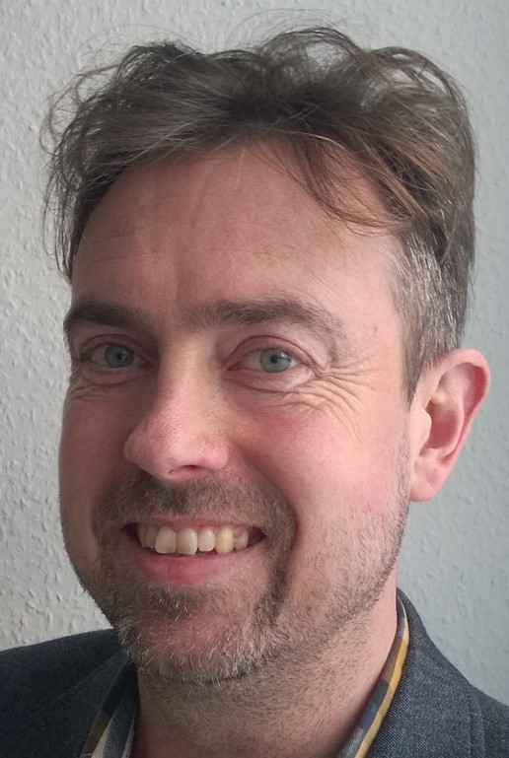

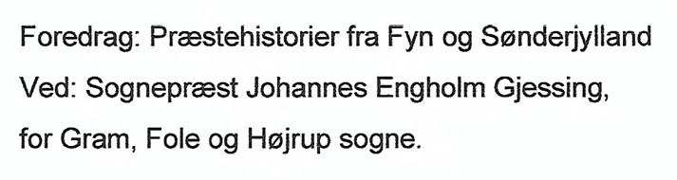

Teleslynge og skrivetolke forefindes.

Alle er velkomne, tag gerne familie, naboer samt venner med.

Kaffe/te med brød: kr. 40.00.

Tilmelding senest torsdag den 24. november 2022 kl. 20.00.

Til formanden:

Kirsten Juul Jensen,
: 53 29 45 00, Kirstenjensen22@gmail.com / kjj-ten@outlook.dk

